R
WIPO/GRTKF/IC/30/INF/8
Оригинал: английский
дата: 4 мая 2016 г.

Межправительственный комитет по интеллектуальной собственности, генетическим ресурсам, традиционным знаниям и фольклору

Тридцатая сессия
Женева, 30 мая – 3 июня 2016 г.

Ресурсы, доступные на веб-сайте ВОИС по традиционным знаниям, традиционным выражениям культуры и генетическим ресурсам

Документ подготовлен Секретариатом

1. На своей двадцатой сессии, состоявшейся 14-22 февраля 2012 г., Межправительственный комитет по интеллектуальной собственности, генетическим ресурсам, традиционным знаниям и фольклору («МКГР») предложил Секретариату подготовить информационный документ с кратким описанием ресурсов, доступных на веб-сайте ВОИС по традиционным знаниям, традиционным выражениям культуры и генетическим ресурсам («веб-сайт ВОИС по ТЗ»).

2. Во исполнение этого решения для всех последующих сессий МКГР составляется подробное описание ресурсов, имеющихся на веб-сайте ВОИС по ТЗ (http://www.wipo.int/tk/en/). В самом последнем своем варианте это описание было включено в документ WIPO/GRTKF/IC/29/INF/9.

- В приложении к настоящему документу приводится краткий перечень основных позиций веб-сайта ВОИС по ТЗ и обновленная информация об имеющихся на нем ресурсах.

- На своей двадцать девятой сессии МКГР обратился к Секретариату с просьбой создать «новую веб-страницу, на которой будут сведены воедино все существующие информационные ресурсы по региональному, национальному, местному и коллективному опыту (например, исследования, сборники законодательных актов, предоставленные материалы, базы данных, факультативные кодексы поведения и протоколы и презентации), подготовленные к настоящему времени Секретариатом ВОИС или представленные государствами-членами и наблюдателями для целей облегчения работы Комитета». Во исполнение этого решения создана новая веб-страница. Ссылка на эту веб-страницу и ее описание приведены в приложении.

- В будущем данный информационный документ будет выпускаться только один раз в год или в случае серьезной перестройки веб-сайта.

6. МКГР предлагается принять к сведению настоящий документ и приложение к нему.

[Приложение следует]

ресурсы, ДОСтупные На веб-сайте ВОИС по Традиционным знаниям, традиционным выражениям культуры и генетическим ресурсам

В настоящем приложении приводится перечень основных позиций веб-сайта ВОИС по ТЗ (http://www.wipo.int/tk/en/) и обновленная информация о новых ресурсах за период с февраля 2016 г.

Ниже перечислены пять основных позиций веб-сайта ВОИС по ТЗ:

- МКГР: http://www.wipo.int/tk/en/igc/index.html. Эта веб-страница является важнейшим каналом подробной информации для участников МКГР.

- Портал коренных народов: http://www.wipo.int/tk/en/indigenous/. Он был создан в рамках усилий Секретариата ВОИС по улучшению доступа к информации, предназначенной для коренных народов и местных общин и имеющей к ним прямое отношение. На этой странице приводятся ссылки на практикумы, тематические ресурсы ВОИС и информацию об аккредитации и участии в работе МКГР, а также внешние ссылки, представляющие интерес для коренных народов и местных общин.

- Традиционные знания: http://www.wipo.int/tk/en/tk/. На этой веб-странице кратко описаны проблемы в данной области и приводятся ссылки на соответствующие ресурсы.

- Традиционные выражения культуры: http://www.wipo.int/tk/en/folklore/. На этой веб-странице кратко описаны проблемы в данной области и приводятся ссылки на соответствующие ресурсы.

- Генетические ресурсы: http://www.wipo.int/tk/en/genetic/. На этой веб-странице кратко описаны проблемы в данной области и приводятся ссылки на соответствующие ресурсы.

Дополнительные ресурсы, включая базы данных и публикации, доступны по адресу: http://www.wipo.int/tk/en/#resources.

Ниже приводится основная обновленная информация за период с февраля 2016 г.

МКГР

К тридцатой сессии МКГР создана специальная страница «Материалы для подготовки к сессии МКГР», которая поможет участникам МКГР подготовиться к сессии и содержит целый ряд быстрых ссылок: (http://www.wipo.int/tk/en/igc/preparation/).

Полный перечень имеющихся документов, относящихся к тридцатой сессии МКГР, доступен по адресу: http://www.wipo.int/meetings/en/details.jsp?meeting_id=39724.

Семинар по интеллектуальной собственности и генетическим ресурсам

В возобновленном мандате МКГР на двухлетний период 2016–2017 гг. Секретариату ВОИС предложено организовывать семинары для « формирования региональных и межрегиональных баз знаний и консенсуса по вопросам, касающимся интеллектуальной собственности, генетических ресурсов, традиционных знаний и традиционных выражений культуры, с упором на нерешенные вопросы». Семинар по интеллектуальной собственности и генетическим ресурсам будет проведен 26 и 27 мая 2016 г. перед тридцатой сессией МКГР. Информация о семинаре имеется по адресу: http://www.wipo.int/meetings/en/details.jsp?meeting_id=39823.

Новые ресурсы

Новая краткая информационная справка по интеллектуальной собственности и генетическим ресурсам имеется по адресу: http://www.wipo.int/edocs/pubdocs/en/wipo_pub_tk_10.pdf.

Таблица, в которой изложены требования о раскрытии, обновлена в апреле 2016 г.: http://www.wipo.int/export/sites/www/tk/en/documents/pdf/genetic_resources_disclosure.pdf

На своей двадцать девятой сессии МКГР обратился к Секретариату с просьбой создать «новую веб-страницу, на которой будут сведены воедино все существующие информационные ресурсы по региональному, национальному, местному и коллективному опыту (например, исследования, сборники законодательных актов, предоставленные материалы, базы данных, факультативные кодексы поведения и протоколы и презентации), подготовленные к настоящему времени Секретариатом ВОИС или представленные государствами-членами и наблюдателями для целей облегчения работы Комитета». Страница с указанием имеющихся на веб-сайте ВОИС информационных ресурсов по региональному, национальному, местному и коллективному опыту в области ИС и ГР/ТЗ/ТВК создана по следующему адресу: http://www.wipo.int/tk/en/resources/tk_experiences.html. Ниже приводится снимок этой веб-страницы с экрана:

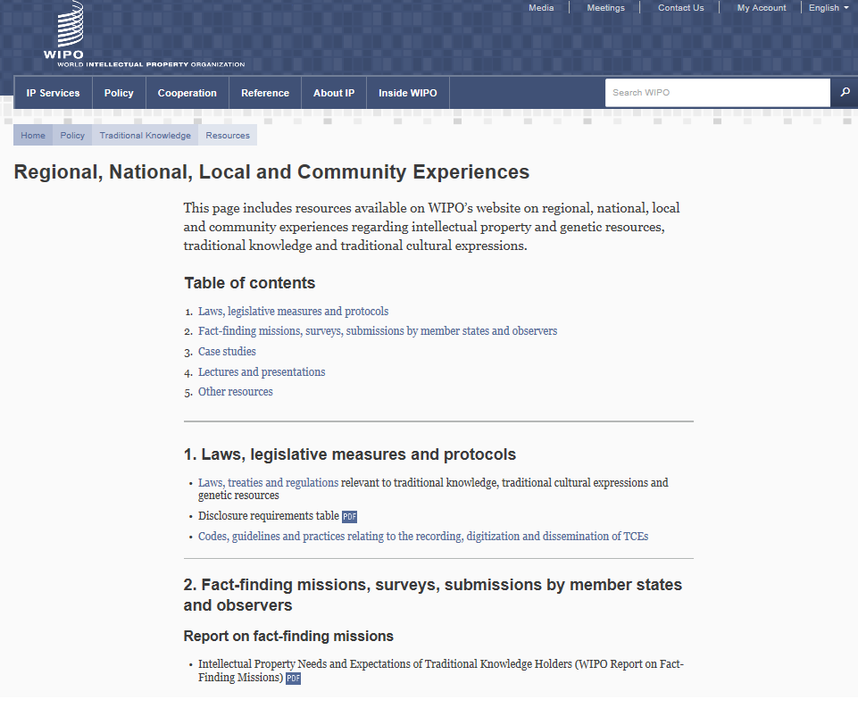
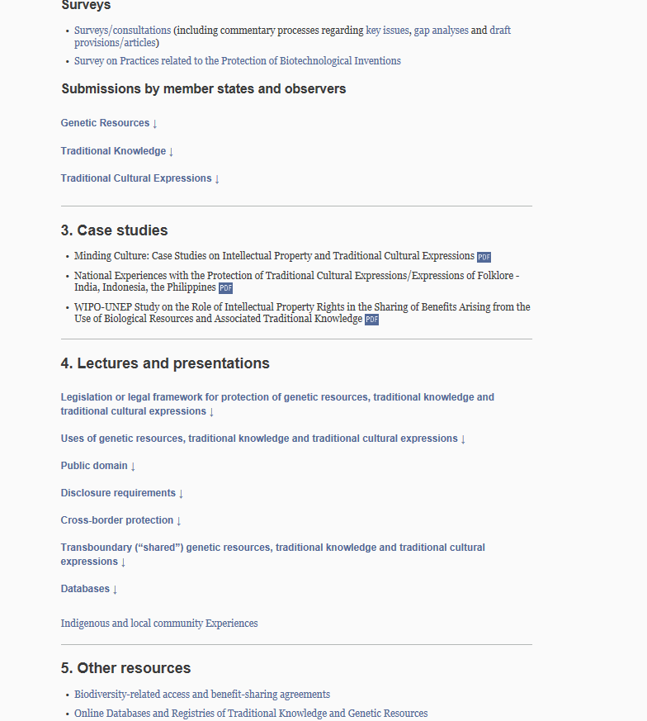

[Конец приложения и документа]

См. отчет о двадцатой сессии (WIPO/GRTKF/IC/20/10), пункт 801(f).

